**DESARROLLO DEL APLICATIVO MÓVIL SOON PARA LA UNIVERSIDAD COOPERATIVA DE COLOMBIA SEDE BOGOTÁ**

**PROGRAMA TECNOLOGÍA EN SISTEMAS**

**Jonathan Alexander Hernández Ruiz**

**Sergio Alejandro Higuera Rojas**

**UNIVERSIDAD COOPERATIVA DE COLOMBIA**

**FACULTAD DE INGENIERÍA**

**BOGOTÁ D.C.**

**2017**

**DESARROLLO DEL APLICATIVO MÓVIL SOON PARA LA UNIVERSIDAD COOPERATIVA DE COLOMBIA SEDE BOGOTÁ**

**Trabajo de grado en Modalidad de Análisis Sistemático de literatura**

**Para optar por el título de**

**Tecnólogo en Sistemas**

**Director**

**Ing. Jaime Páez.**

**Línea de investigación**

**Desarrollo de Software**

**UNIVERSIDAD COOPERATIVA DE COLOMBIA**

**FACULTAD DE INGENIERÍA**

**PROGRAMA TECNOLOGÍA EN SISTEMAS**

**BOGOTÁ D.C.**

**2017**

**CONTENIDO**

**1. Planteamiento del problema……………………………………………..4**

**2. Objetivos………………………………………………………………….....4**

**2.1 Objetivo general………………………………………………….……4**

**2.2 Objetivos específicos………………………………………………...4**

**3. Justificación………………………………………………………………...5**

**4. Alcances y limitaciones……………………………………………………7**

**5. Estado del arte………………………………………………………………7**

**6. Recursos……..………………………………………………………………8**

**7. Cronograma………………………………………………………………….8**

**8. Referencias bibliográficas…………………………………………………8**

1. **PLANTEAMIENTO DEL PROBLEMA**

La Universidad Cooperativa de Colombia sede Bogotá cuenta con 35 bloques distribuidos por la ciudad de Bogotá zona centro, sur, norte, Teusaquillo en los que se imparte 24 programas académicos y se encuentran inscritos en la actualidad más de 12000 estudiantes regulares. Además la Universidad facilita sus instalaciones para llevar a cabo diferentes actividades académicas como: exámenes de estado, exámenes saber Pro, exámenes de suficiencia para ingreso al estado, exámenes de ingreso a la Universidad Nacional como también cursos de extensión y capacitación para las diferentes comunidades que apoya la universidad.

Además los estudiantes de primer semestre que ingresan a la universidad desconocen toda su distribución y ubicación de los bloques salones y laboratorios asignados para sus clases. La universidad no tiene herramientas que faciliten información instantánea y pronta para permitir esta información, sobre todo que estas actividades se desarrollan los días sábados y domingos.

Una vez finaliza el semestre es normal que el estudiante desee llevar a cabo el cálculo del valor de la matrícula para la inscripción de materias del próximo semestre, y muchas veces se desconoce el valor del crédito debido a un aumento lo que lleva a que realice una búsqueda de este para calcular el valor total de la matricula respecto a la cantidad de créditos.

Se han presentado casos de emergencia como desmayos, epilepsias y otras enfermedades de la comunidad académica y no se cuenta con un recurso instantáneo para ubicar llamadas a las diferentes entidades que prestan sus servicios a la Universidad para acudir a emergencias.

1. **OBJETIVOS**
   1. **OBJETIVO GENERAL**

Desarrollar el aplicativo móvil SOON para la universidad Cooperativa de Colombia sede Bogotá, compuesto de los módulos ubicación de bloques, calculadora valor matricula, y botón de SOS.

**2.2 OBJETIVOS ESPECIFICOS**

* Analizar la información de los bloques de la Seccional Bogotá de la Universidad Cooperativa de Colombia. ​
* Diseñar los esquemas y patrones para el aplicativo móvil SOON. Bajo la metodología SCRUM.

​

* Desarrollar el aplicativo móvil SOON .
* Implementar el aplicativo móvil SOON.
* Realizar pruebas sistemáticas para la validación del correcto funcionamiento de la aplicación.

1. **JUSTIFICACIÓN**

Colombia es uno de los países con gran penetración de la telefonía móvil, las estadísticas indican que hay más de 55 millones de líneas móviles, si tenemos en cuenta esto podemos evidenciar que tener un dispositivo móvil en la actualidad ya es casi una necesidad en base a que no solo sirve para realizar llamadas sino que también tiene otras funcionalidades, como lo es tomar fotografías, realizar videos, organizar archivos, entre otras en las que podemos destacar la instalación y uso de aplicaciones.

Se evidencia en la Universidad, la necesidad de consulta de la información por la cantidad de bloques y distancia, así como los distintos servicios que se prestan en cada una, debido a que no existe una herramienta de apoyo para el estudiante ni tampoco una presentación de las sedes solo un almanaque de direcciones.

Las aplicaciones móviles además de ser una herramienta sirven de publicidad para generar el ingreso los nuevos estudiantes que se pueden ver atraídos por la información de las distintas sedes, y más si tenemos en cuenta que la Universidad Cooperativa de Colombia es la universidad con mayor cantidad de sedes en el país.

No existe una herramienta sistemática, para que los estudiantes tengan la oportunidad de ver las instalaciones que componen la Universidad, de hecho, solo se hace una inducción en la sede en la que deben de asistir la primera semana, en cuanto a las demás se ven en la necesidad de informarse.

Se realizó una encuesta a 50 estudiantes de diferentes semestres y carreras donde se pudo evidenciar la siguiente información:

De la pregunta, ¿Ha tenido dificultades a la hora de ubicar alguno de los bloques? 3 estudiantes contestaron que no y 47 que si lo que indica que el 94% de los estudiantes encuestados han tenido alguna dificultad al momento de tener que ubicar alguno de los bloques de la universidad.

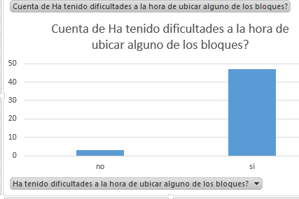

De la pregunta, ¿Sabe usted con cuantos bloques cuenta la Universidad Cooperativa de Colombia en Bogotá? 49 estudiantes contestaron que no y 1 que si lo que indica que el 98% de los encuestados desconocen la cantidad de bloques en la ciudad de Bogotá.

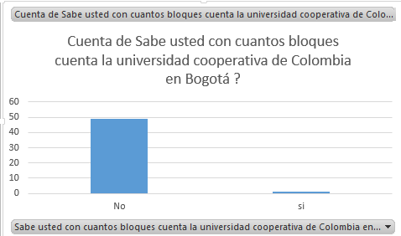

De la pregunta ¿Le gustaría que se implementara una aplicación que le ayudara con la información de todos y cada uno de los bloques? 47 estudiantes contestaron que sí y 3 no, lo que indica que el 94% de los encuestados considera que implementar una aplicación con esa información sería de gran ayuda, y el otro 6% considera que no, porque ya están cursando sus últimos semestres.

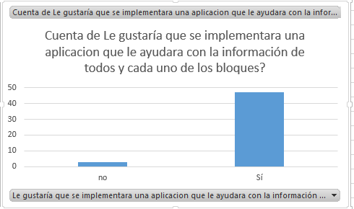

De la pregunta ¿Le gustaría que esta aplicación además contara con el cálculo del costo del próximo semestre? 47 estudiantes contestaron que sí y 3 no, lo que indica que el 94% de los encuestados considera que implementar ese modulo a la aplicación sería de gran utilidad, y el otro 6% considera que no, porque ya están cursando sus últimos semestres.

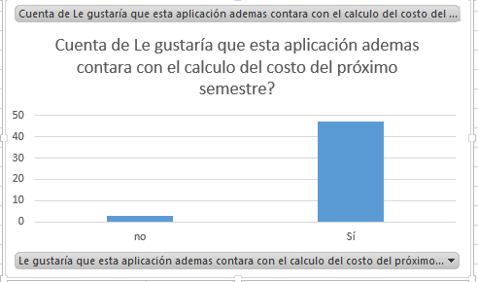

Con este análisis podemos concluir que de cada 50 estudiantes encuestados más del 90% no tiene a su alcance información sobre los distintos bloques de la Universidad sede Bogotá y están de acuerdo con la implementación de una herramienta que pueda ayudarles con eso adicionando el módulo de los créditos.

1. **ALCANCE Y LIMITACIONES**

Se desarrollará una aplicación móvil en la plataforma de Android Studio implementando base de datos SQLite. Un módulo con la ubicación de los distintos bloques de la Universidad Cooperativa de Colombia sede Bogotá, otro módulo de una calculadora del valor de la matrícula de cada una de las carreras y otro modulo SOS para realizar llamadas de emergencia.

**5. ESTADO DEL ARTE**

**Google Maps:** es un servidor de aplicaciones de mapas en la web que pertenece a Alphabet Inc. Ofrece imágenes de mapas desplazables, así como fotografías por satélite del mundo e incluso la ruta entre diferentes ubicaciones o imágenes a pie de calle con Google Street View.

**UN PS:** Aplicación para estudiantes, docentes, administrativos y visitantes de la Universidad Nacional de Colombia Sede Bogotá. Brinda un listado completo de los edificios de la sede Bogotá con su historia y una sencilla interfaz y ubicación en mapa.

**Javemovil:** Esta App permite a los miembros de la comunidad Javeriana e invitados acceder a una amplia gama de servicios, tales como biblioteca, directorio y mapas.

**6. RECURSOS:**

**Hardware:**

* Portátil Toshiba Intel Core i5 cuarta generación 2.5GHz con 6Gb de RAM y 750Gb de disco duro.
* Portátil Asus Amd A10-8700P Radeon R6 1.80GHz 8gb de RAM y 1Tb de disco duro.

**Software:**

* Windows 10.
* Android Studio
* Photoshop.
* SQLite.
* StarUML

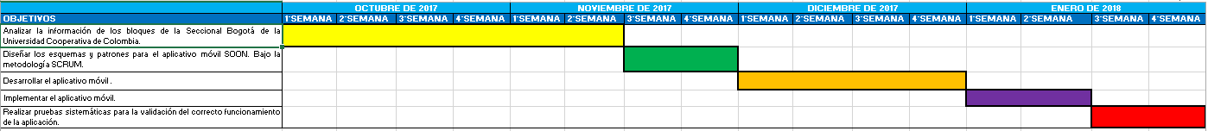**7. CRONOGRAMA:**

**8. REFERENCIAS BIBLIOGRÁFICAS**

Robert C. Martin (2012). Código Limpio-Manual de estilo para el desarrollo ágil de software. USA: ANAYA.

Universidad Cooperativa de Colombia (2017). Página de inicio. Bogotá, Colombia: Recuperado de: http://www.ucc.edu.co/Paginas/inicio.aspx.(2017/10/15).

API Android Developers (2017).Bogotá, Colombia Recuperado de: https://developer.android.com/reference/packages.html(2017/11/15)

API Java (2017).Bogotá, Colombia Recuperado de: https://developer.android.com/reference/packages.html(2017/11/15)

Thierry Groussard (2015).JAVA 7 Los fundamentos del lenguaje Java. USA: ENI.

Jonathan S. Harbour (2015). JAVA SE 6 Game programming, third edition USA: Course technology.

Martin Fowler con Kendall Scott (1999).UML Gota a Gota, USA: PEARSON Prentice Hall

Craig Larman (2002).UML y Patrones, segunda edición USA: PEARSON Prentice Hall

Shari Lawrence (2002). Ingeniería de software Teoría y práctica, USA: PEARSON Prentice Hall

Ian Sommerville (2009). Ingenieria del software, USA: PEARSON Prentice Hall